Saudação
Olá, professor Marcos! Segue abaixo o material solicitado referente ao projeto Sophira Digital, minha empresa dedicada à criação de landing pages profissionais.
Gostaria de que, se possível, experimente projeto o baixando pelo github, para melhores testes e percepção do meu trabalho.

Repositório do Projeto
GitHub: https://github.com/AvlisSuetham/sophira-digital

Screenshots do Projeto
1 Tela Inicial (Home): Apresenta a empresa em formato de Lead, além de dar boas vindas ao nosso portifólio, com produtos em destaque.
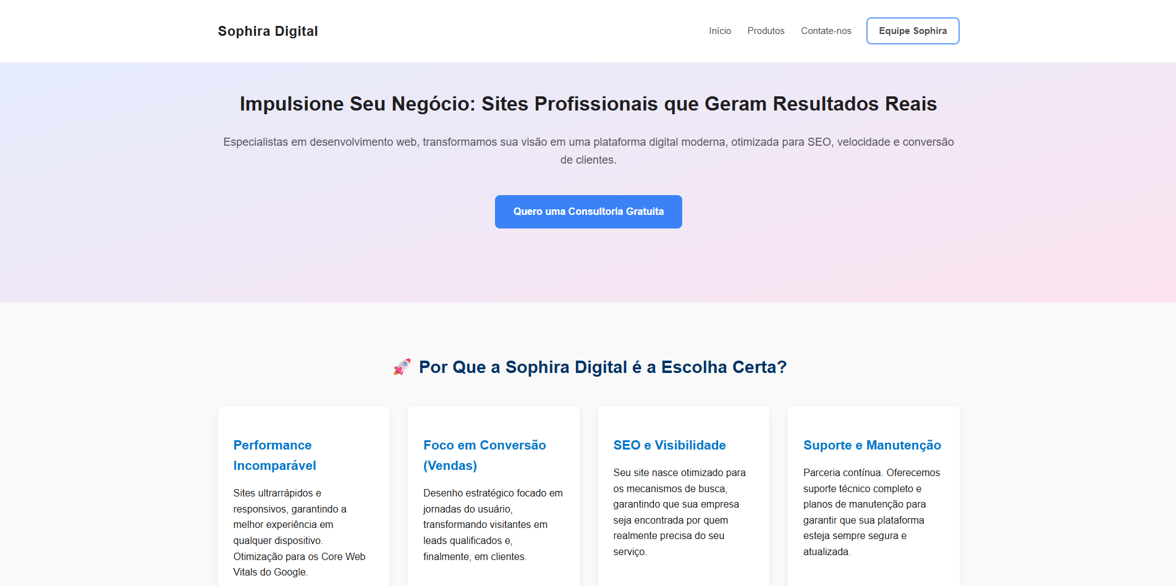

2 Seção Produtos: A biblioteca de produtos carrega entradas automaticamente, os produtos são registrados dentro de “config/routes.json” (arquivo externo que irá importar novos endereços para redirecionar para as páginas).
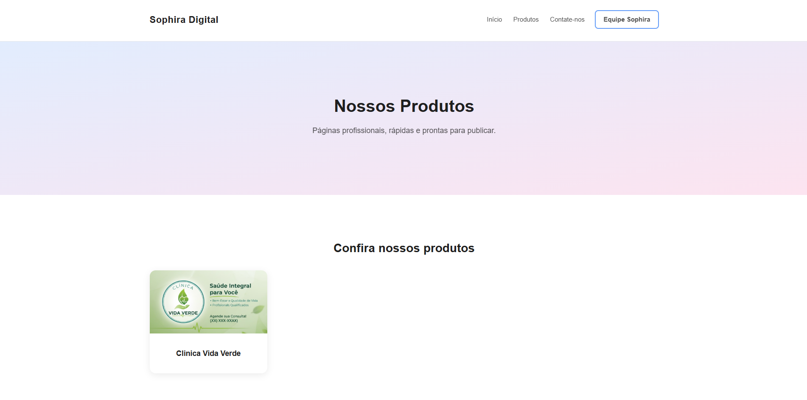

3. Sessão de Contato com Lead: Apresenta os diferenciais da empresa, destaca ofertas exclusivas e mostra ao visitante por que nossos serviços podem transformar o negócio dele. A seção inclui um formulário simples e direto, onde o visitante pode enviar seu contato e compartilhar sua ideia, o primeiro passo para transformar seu projeto idealizado em realidade.
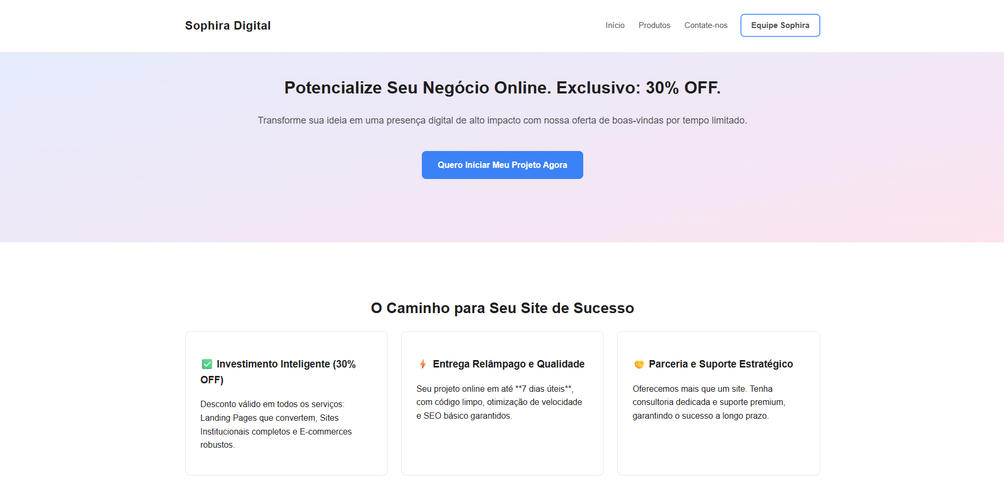

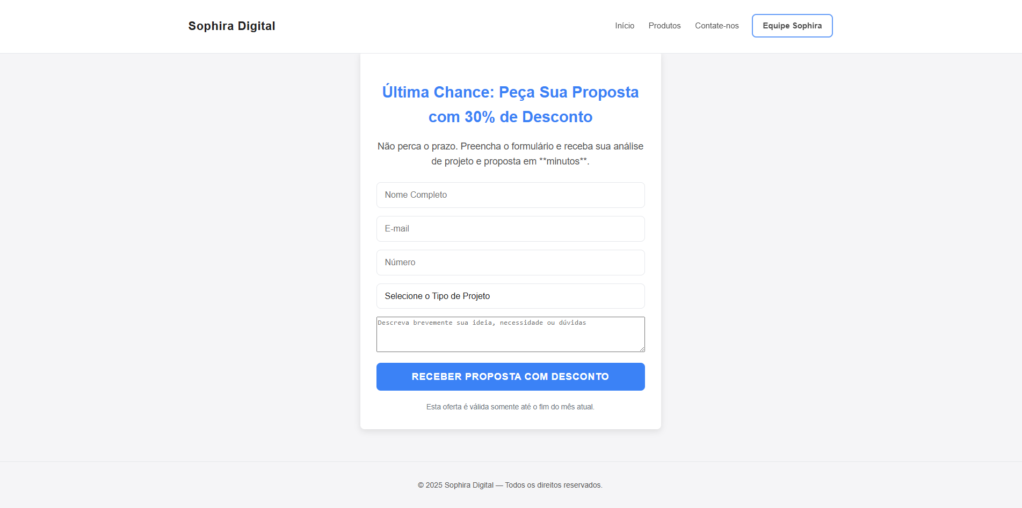

4 Seção Equipe Sophira (Bônus): Esta sessão em específico, é programada para que funcionários da Sophira consigam realizar as demais operações de administrativas da plataforma, segue abaixo, screenshots relacionadas a esta sessão do sistema.
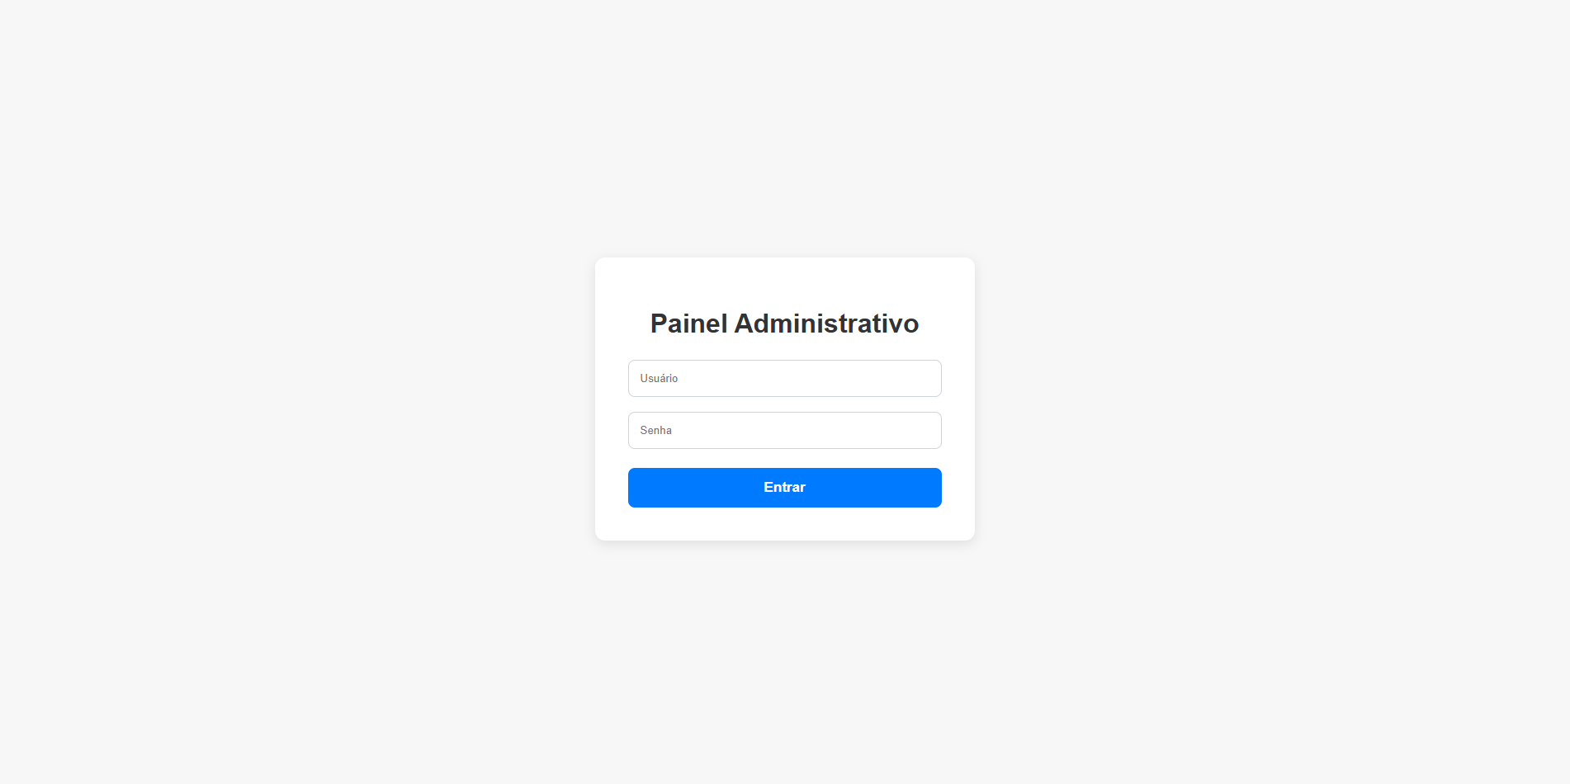
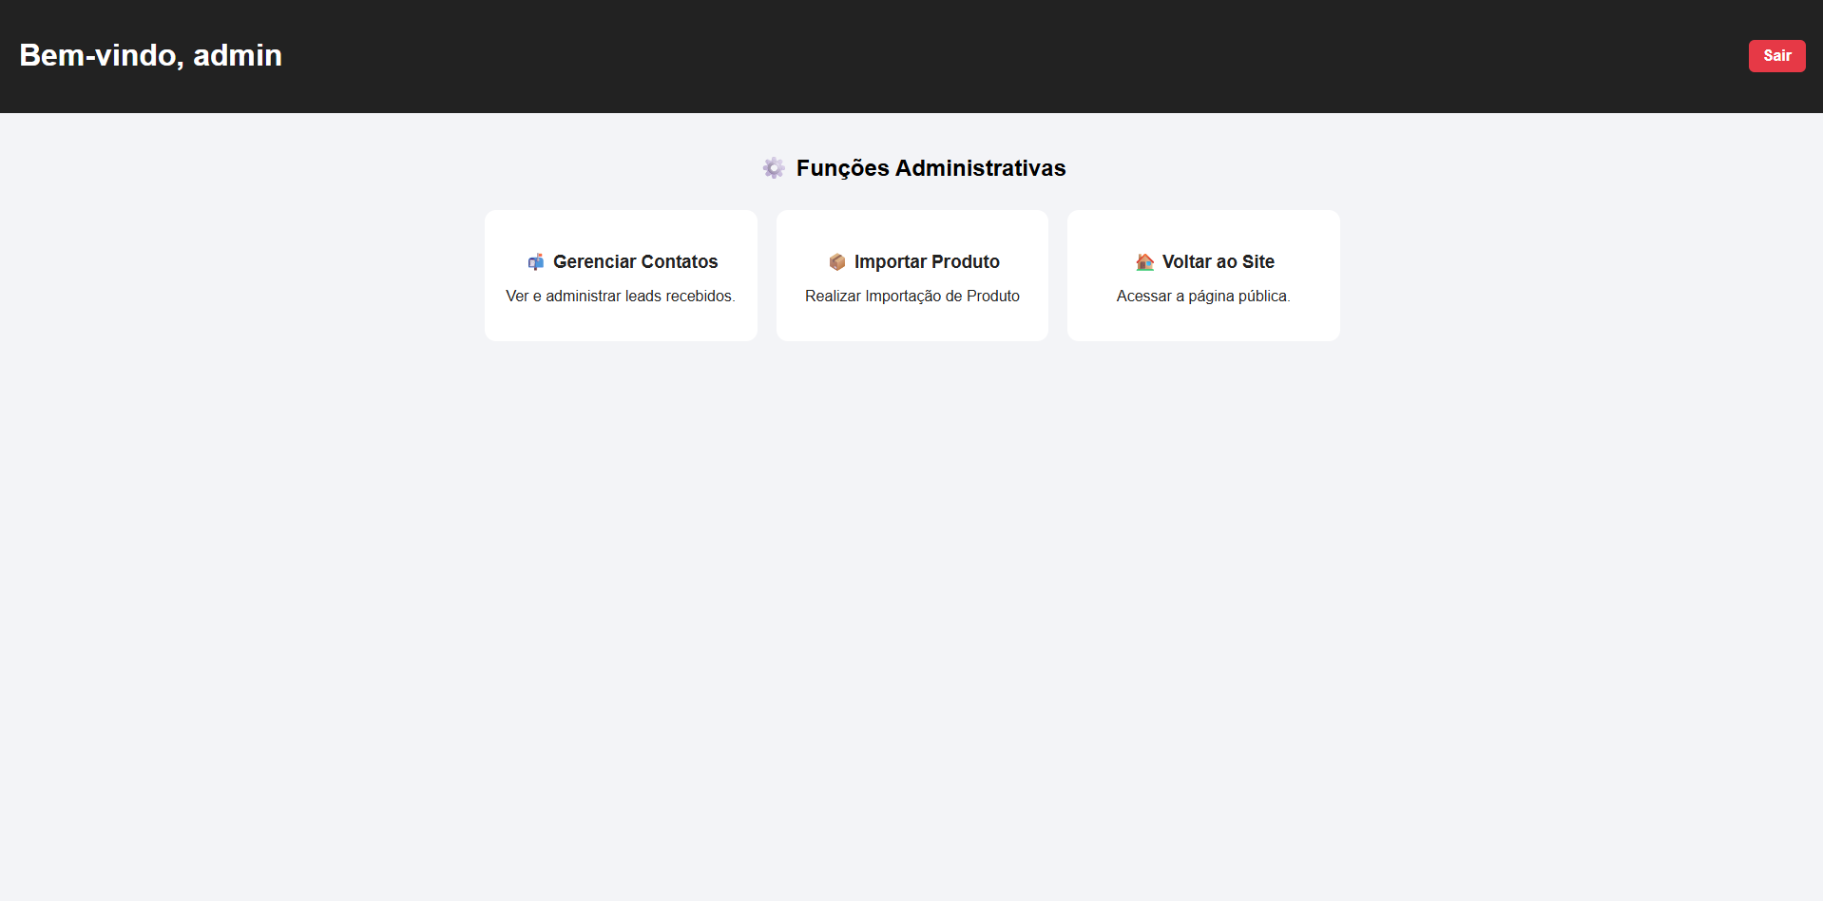
Interface gráfica de contatos: (lista expansível com navegação conforme a quantidade de mensagens dos clientes, pode sem aberta em uma janela maior para visualização, além de ter uma função para limpar mensagens antigas ou indesejadas).
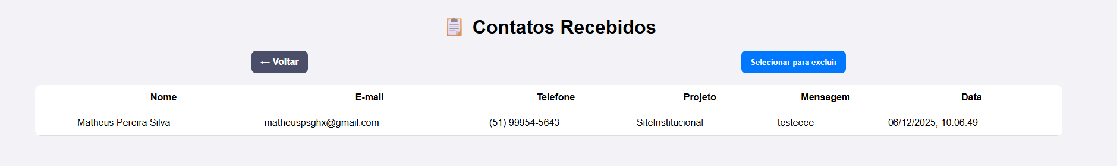

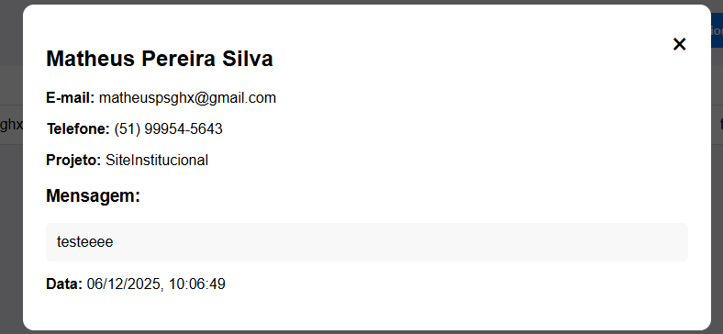

Página de Importação: Permite adicionar novos produtos (páginas) ao ecossistema Sophira, instalando sites desenvolvidos em Node.js ou PHP diretamente no sistema.
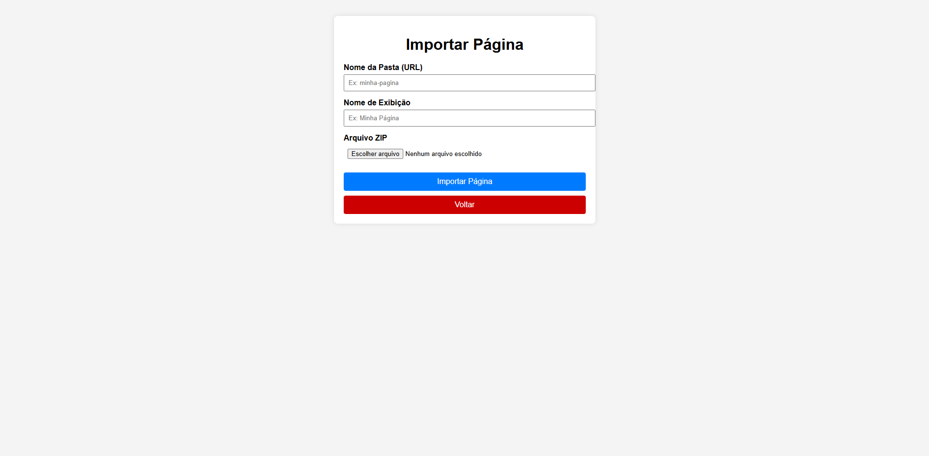

Produto Exemplo, Clínica Vida Verde: Representa um cartão de visitas online da clínica, uma página comercial para atrair novos clientes para a clínica utilizando de elementos característicos de uma página lead.
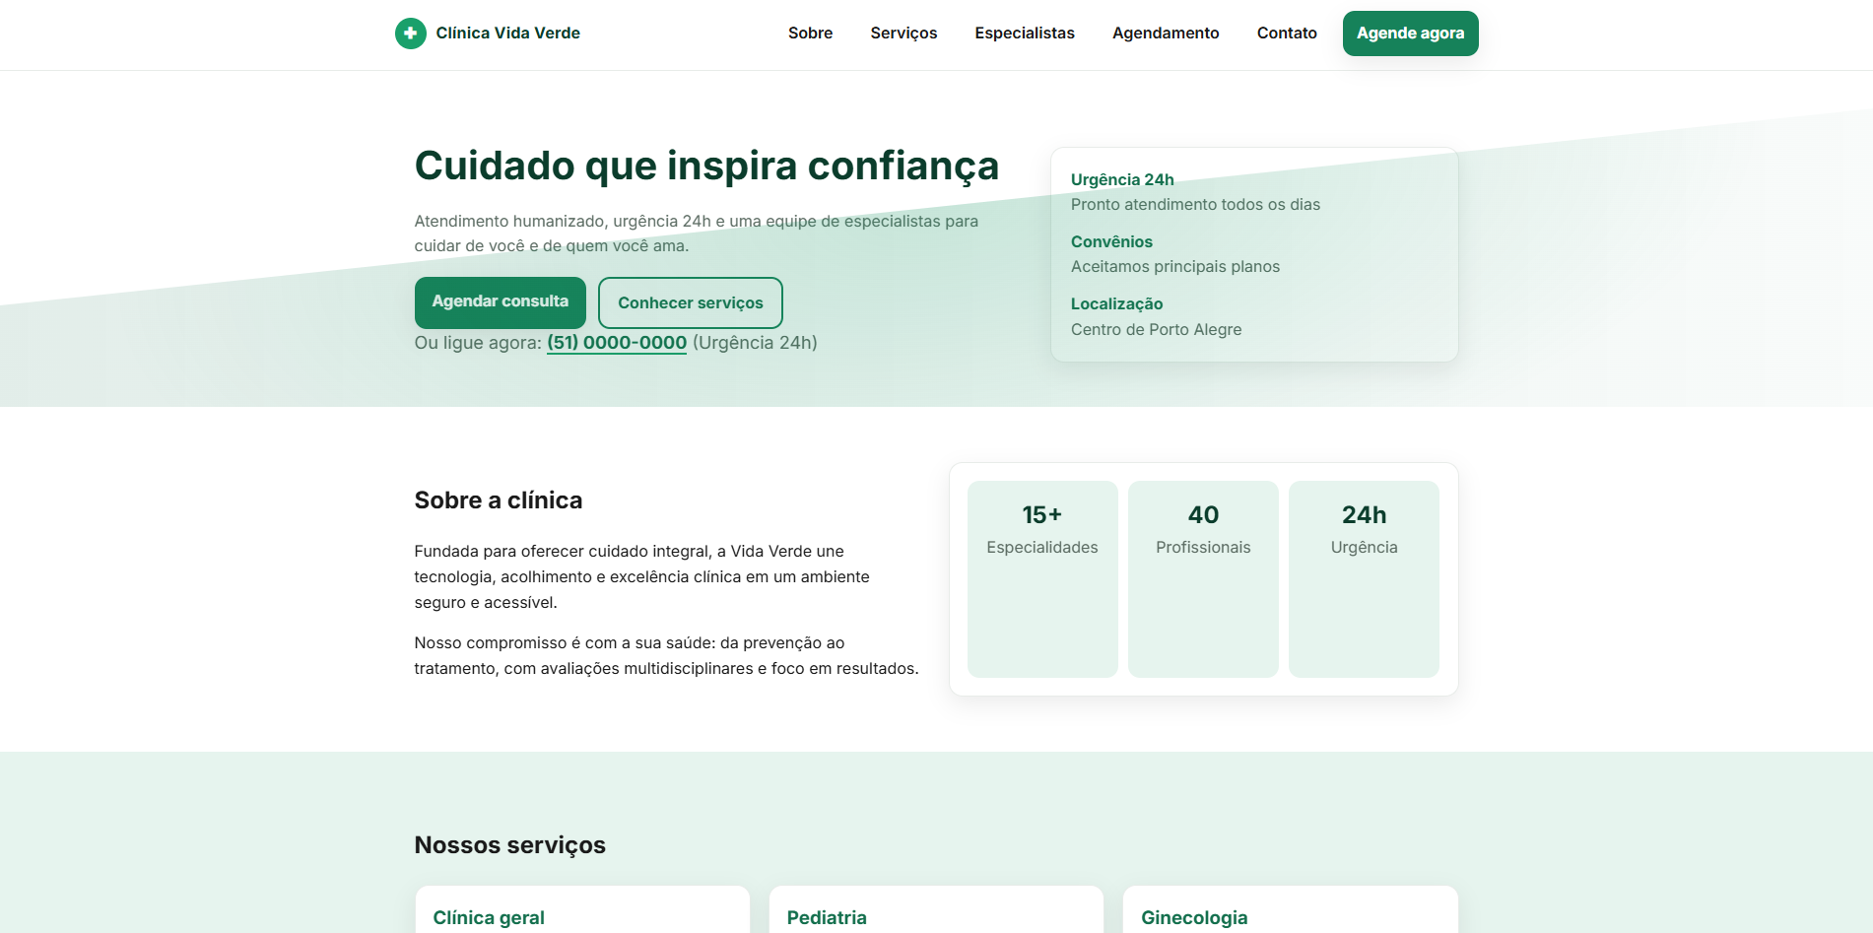

Conclusão
Esta etapa permitiu demonstrar o projeto, que já se encontra em um estado sólido. A partir daqui, o próximo passo é avançar com a construção da biblioteca de conteúdos que compõe nosso portfólio de produtos.
Reforço que a Sophira Digital tem como missão oferecer soluções completas e eficientes de landing pages para nossos clientes, sempre com foco em performance, qualidade e resultados.

